PQFAC安装部署说明

第1步：

打开浏览器，输入网址：<https://factory.pq1959.com>。点击右上角“下载”字样进入下载页面。

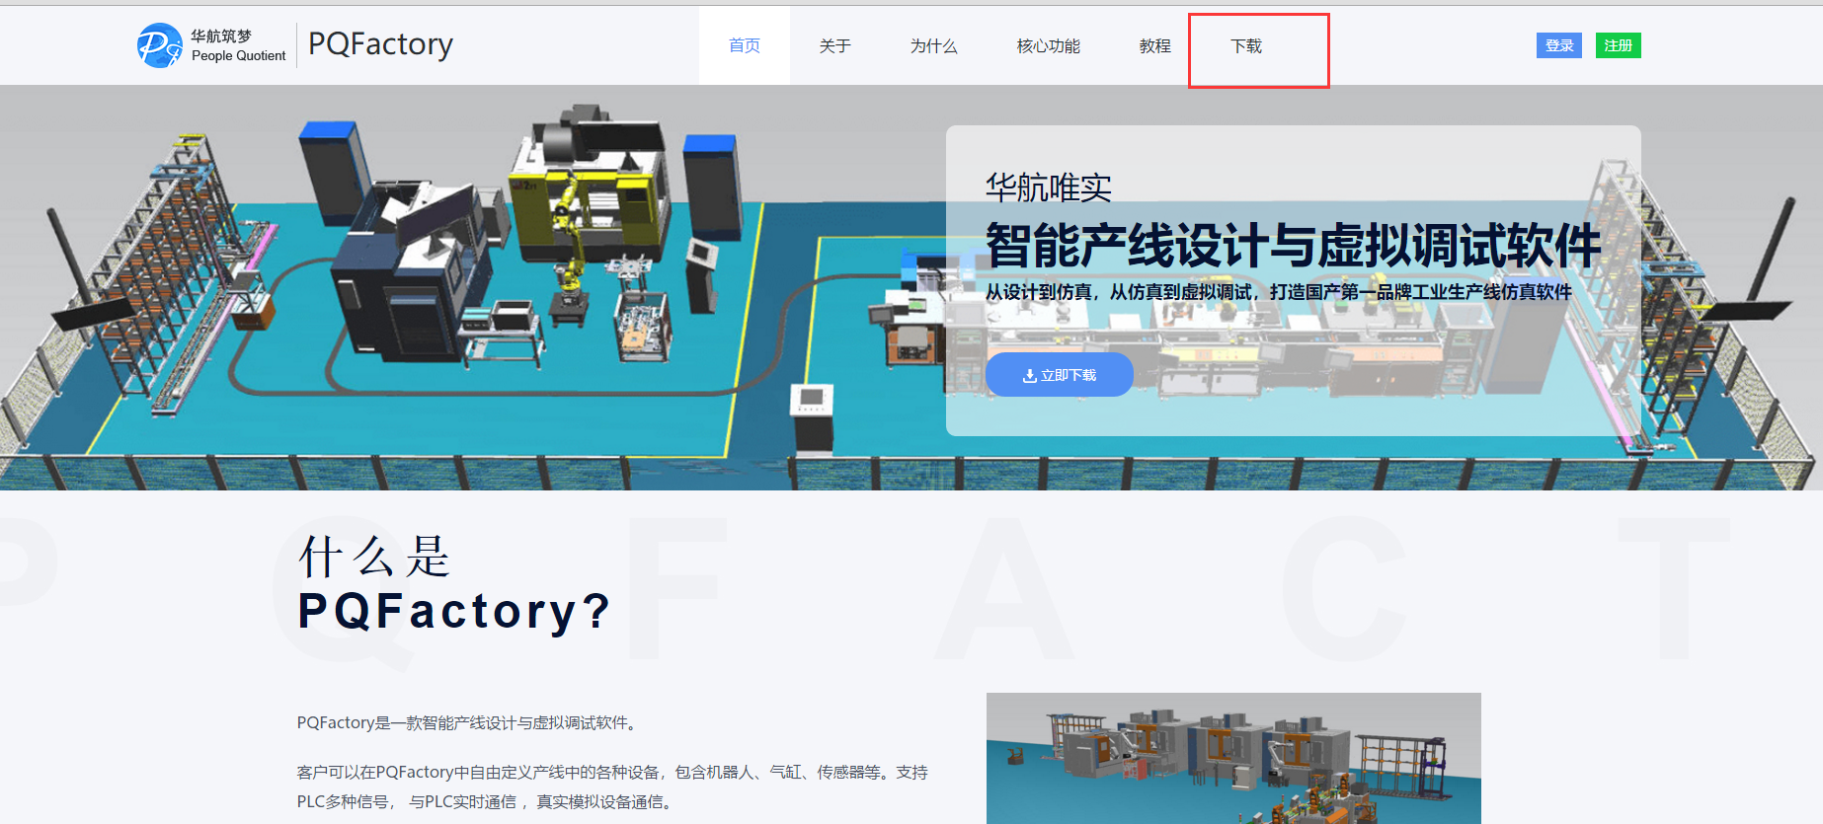

第2步：

在下载页面，点击软件下载后进行安装。

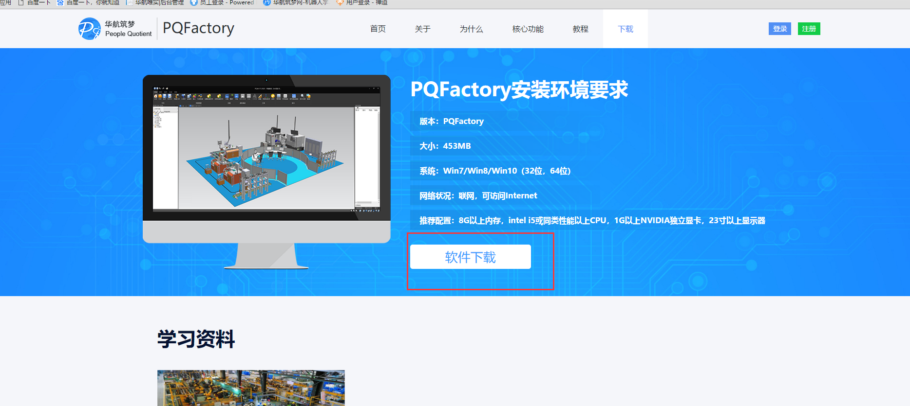

第3步：

双击安装包，进入安装界面，安装过程如图所示（安装路径根据实际情况进行选择）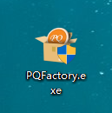

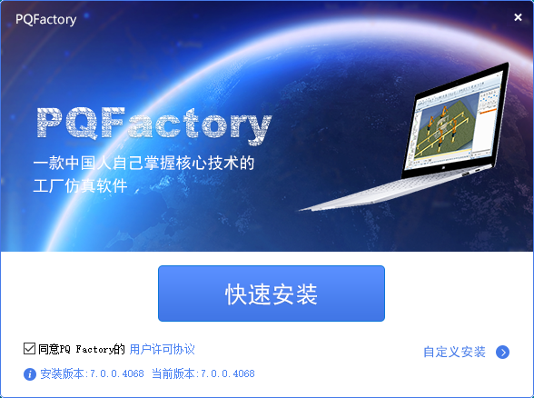



安装完成后如下图所示。



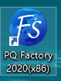（桌面快捷方式）

第4步：

点击PQFactory图标进行登录，选择微信登录。扫描二维码，绑定手机号，即可使用软件。

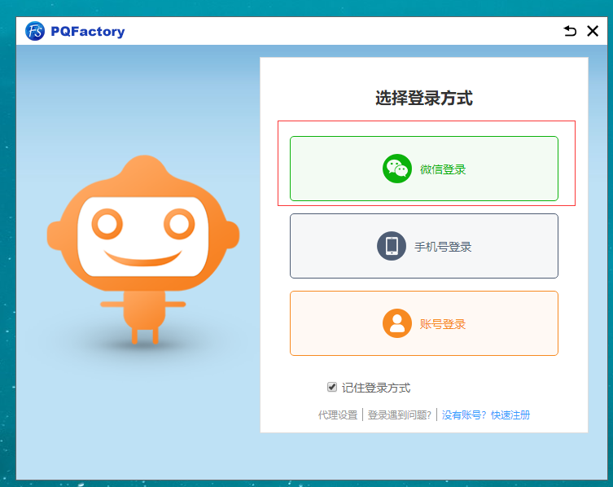

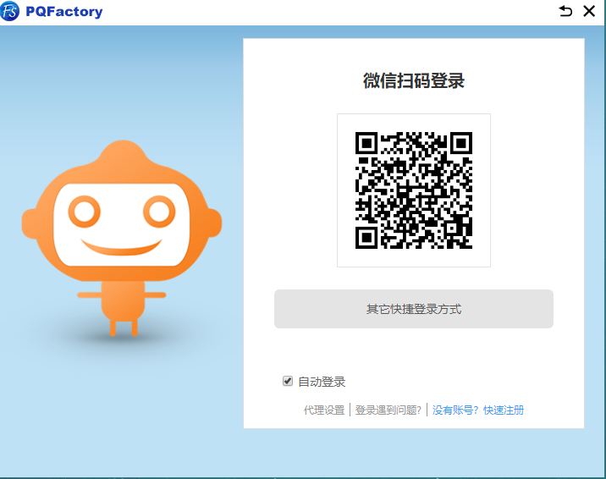

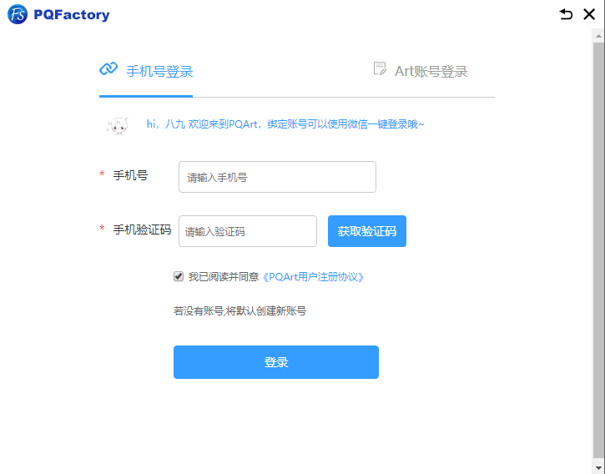

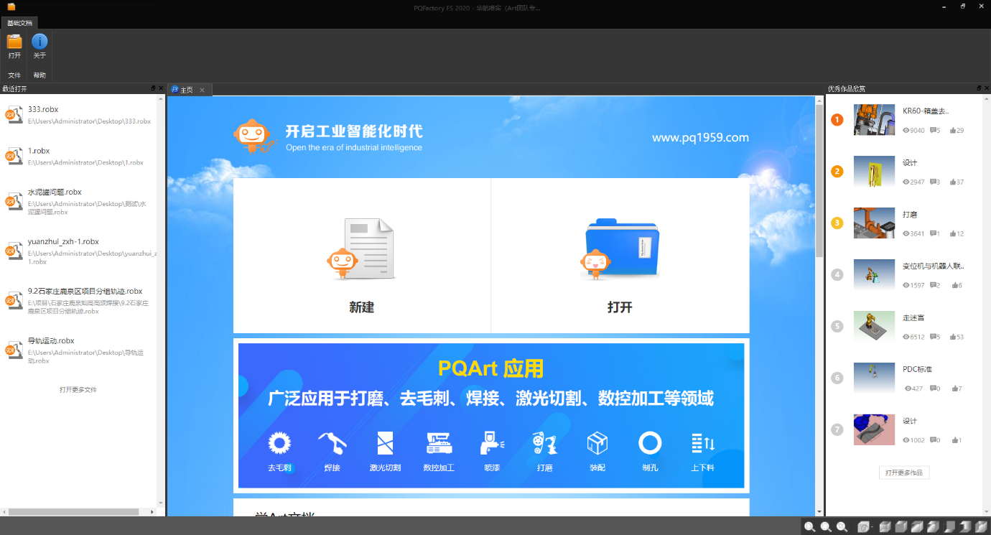

试用说明：

（一）首次申请的新用户试用期为30天。

（二）若用户通过手机号报名参加了7月18日华航唯实的新产品发布会，则当前用户系统试用期自动延续至2020年12月31日。

（以上内容解释权归北京华航唯实机器人科技股份有限公司所有）